Оптоэлектроника
Оптоэлектроника — одно из наиболее развитых направлений в функциональной микроэлектронике, поскольку оптические и фотоэлектрические явления достаточно хорошо изучены, а технические средства, основанные на этих явлениях, длительное время используются в электронике (фотоэлементы, фотоэлектронные умножители, фотодиоды, фототранзисторы и др.). Тем не менее оптоэлектроника как самостоятельное научно-техническое направление возникла сравнительно недавно, а ее достижения неразрывно связаны с развитием современной микроэлектроники.
Первоначально Оптоэлектроника считалась сравнительно узкой отраслью электроники, изучающей лишь полупроводниковые светоизлучатели и фотоприемники. Однако в последнее время понятие «Оптоэлектроника» значительно расширилось. Теперь в него включают и такие недавно возникшие направления, как лазерная техника, волоконная оптика, голография и др. В соответствии с рекомендациями МЭК (Международной электротехнической комиссии) оптоэлектронный прибор определяется как прибор, чувствительный к электромагнитному излучению в видимой, инфракрасной или ультрафиолетовой областях; или прибор, излучающий и преобразующий некогерентное или когерентное излучение в этих же спектральных областях; или же прибор, использующий такое электромагнитное излучение для своей работы.
Оптоэлектроника основана на электронно-оптическом принципе получения, передачи, обработки и хранения информации, носителем которой является электрически нейтральный фотон. Совмещение в оптоэлектронных функциональных устройствах двух способов обработки и передачи информации — оптического и электрического — позволяет достигать огромного быстродействия, высокой плотности размещения хранимой информации, создания высокоэффективных средств отображения информации. Очень важным преимуществом элементов оптоэлектроники является то, что они оптически связаны, а электрически изолированы между собой. Это обеспечивает надежное согласование различных оптоэлектронных цепей, способствует однонаправленности передачи информации, помехоустойчивости каналов передачи сигналов. Изготовление полупроводниковых элементов оптоэлектроникн — оптронов— совместимо с интегральной технологией, поэтому их создание может быть включено в единый технологический цикл производства интегральных микросхем.
Рассмотрим основные технические средства оптоэлектроники.
Основным элементом оптоэлектроники, как уже отмечалось выше, является оптрон. Простейший оптрон представляет собой четырехполюсник (рис. 10.1), состоящий из трех элементов: источника излучения (фотоизлучателя) /, световода 2 и приемника излучения (фотоприемника) 3, заключенных в герметичный светонепроницаемый корпус.
Сочетание фотоизлучателя и фотоприемника в оптроне получило название оптоэлектронной пары. Наиболее распространенными излучателями являются светодиоды, выполненные на основе арсенида галлия, фосфида галлия, фосфида кремния, карбида кремния и др. Они имеют высокое быстродействие (порядка 0,5 мкс), миниатюрны и достаточно надежны в работе. По своим спектральным характеристикам светодиоды хорошо согласуются с фотоприемниками, выполненными на основе кремния. Поскольку схемотехнические возможности оптрона определяются главным образом характеристиками фотоприемника, этот элемент и дает название оптрона в целом. К основным разновидностям оптронов относятся:
резисторные (фотоприемником служит фоторезистор); диодные. (фотоприемник — фотодиод); транзисторные (фотоприемник — фототранзистор) и тиристорные (фотоприемник — фототиристор).
Схематическое изображение указанных оптронов показано на рис. 10.2, примеры конструктивного оформления оптронов (в дискретном и микроминиатюрном исполнении) и их цоколевки — на рис. 10.3.
В зависимости от совокупности характеристик используемой оптронной пары оптрон может выполнять различные функции в электронных цепях: переключение, усиление, согласование, преобразование, индикация и др.
В качестве примеров технического использования оптронов на рис. 10.4 приведены некоторые простейшие схемы, позволяю-:
щие реализовать специфические свойства этих приборов. Например, резисторный оптрон, включенный по схеме рис. 10.4, а, может быть использован в качестве управляемого резистивного делителя напряжения. Под воздействием управляющего входного напряжения и„х изменяется прямой ток светодиода и его излучение. Соответственно изменяется и сопротивление фоторезистора,
Рис. 10.2.
А- резисторного; б — диодного; в — транзисторного; с — тиристорного
184
|Рис. 10.3. Примеры конструктивного оформления и цоколевки оптронов:
а — в дискретном исполнении; б — в микроисполнении
Рис. 10.4. Применение оптронов;
а — в качестве управляемых резисторов; б — в ключевых схемах; в — в схеме оптической связи
а следовательно, и распределение напряжения источника Е2 на фоторезисторе и выходном (нагрузочном) резисторе R2
Подобный управляемый резистор может быть использован в разных электронных схемах, например, для дистанционного управления коэффициентом усиления в усилителях. Обычно для этой цели применяются ручные регуляторы, представляющие собой вынесенные из устройства потенциометрические регуляторы усиления. Однако такие регуляторы не дают хороших результатов при использовании их в аппаратуре высокого класса для дистанционного управления на значительном расстоянии, так как в соедини тельных проводах даже при тщательной их экранировке возможны значительные наводки переменных электромагнитных полей, приводящие к появлению фона. Для полного устранения наводок необходимо разделить цепь сигнала от цепи управления. Эта задача и решается с помощью делителя напряжения на оптронном управляемом резисторе.
На рис. 10.4, б показана простейшая схема включения диодного оптрона. Эта схема может работать в ключевом (импульсном) режиме и при этом создавать на выходе импульсное напряжение, превышающее по своей амплитуде уровень управляющих входных импульсов. Напряжение на выходе, представляющее собой часть относительно высокого (10...20 В) напряжения источника питания Е, зависит от тока фотодиода. Величина тока фотодиода, в свою очередь, управляется световым потоком светодиода, который изменяется (модулируется) по закону изменения импульсного входного сигнала. При этом амплитуда входных импульсов, воздействующих на светодиод, может быть значительно меньше, чем напряжение Uвых . Аналогичным способом могут быть построены ключевые схемы на транзисторных и тиристорных оптронах, выступающих в качестве аналогов таких широко распространенных электронных элементов, как импульсные трансформаторы, переключатели, разъемы и т. п.
Принципиальная возможность осуществления оптической связи с помощью оптронов иллюстрируется на рис. 10.4, в. В передающем устройстве такой линии связи главный элемент — излучатель света (светодиод, лазер), в приемном — фотоприемник (фотодиод, фототранзистор). Связь между передатчиком и приемником осуществляется с помощью специального световода — волоконно-оптического кабеля, обеспечивающего помехоустойчивость и надежность связи. Широкополосность такого оптического канала огромная (по одной линии связи может быть одновременно передано 10¹⁰ телефонных разговоров или 10⁶ телевизионных программ). Подобные линии связи могут быть использованы в вычислительной технике для передачи огромных массивов информации, обрабатываемой в различных блоках ЭВМ.
Передача света по волоконно-оптическим световодам основана на использовании эффекта полного внутреннего отражения. Как известно, световой луч, проходящий через границу раздела двух сред с показателями преломления п1и n2 (рис. 10.5, а), подчиняется закону преломления, описываемому уравнением
(10.1)
откуда
(10.2)
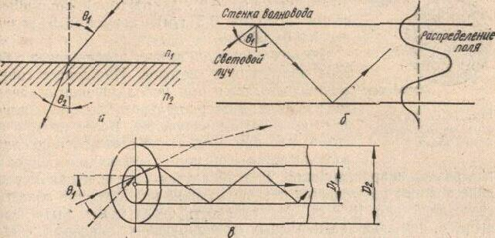
Рис. 10.5. К пояснению устройства световода:
в—преломление света на границе раздела двух сред (Si—угол падения; в; — угол преломления); б — световой луч в волноводе (явление полного внутреннего отражения); < — распространение светового луча в двухслойном световоде
При условии n1 > n2, т. е. если свет переходит из среды, оптически более плотной, в среду, оптически менее плотную, то при изменении угла падения 6i наступает момент, когда sin Q2> 1, что невозможно, так как максимальное значение sin 62 == 1. В этом случае луч не преломляется, а полностью отражается от поверхности раздела сред. В световом волноводе используется именно это явление: луч, последовательно отражаясь от стенок волновода, распространяется в заданном направлении (рис. 10.5, б). .
В волоконно-оптических световодах используется двухслойное волокно. Оно состоит из «сердцевины» (внутренней жилы) с показателем преломления n1 и оболочки с показателем преломления n2.
Поскольку внутренняя жила оптически более плотная, чем оболочка (n1 >n2), то для лучей, входящих в световод под малыми углами по отношению к оси световода, выполняется условие полного внутреннего отражения: при падении световой волны на границу с оболочкой вся ее энергия отражается внутрь «сердцевины». То же самое происходит и при всех последующих отражениях. Таким образом, свет распространяется вдоль оси световода, не выходя через оболочку '(рис. 10.5, в).
Обычно внутренняя (световедущая) жила изготавливается из чистого кварца, а светоотражающая оболочка, имеющая меньший показатель преломления, из кварца, легированного бором. Диаметр внутренней жилы световода обычно не превышает десятков мкм, диаметр оболочки — 100 мкм. Как показывают экспериментальные исследования, такие световоды отличаются высокой прочностью и в то же время устойчивы к изгибам и скручиванию.
Двухслойные световоды могут объединяться в кабели, содержащие до нескольких сот двухслойных волокон (рис. 10.6). Типовые технические данные оптических кабелей следующие: наружный диаметр 2...20 мм; прочность на разрыв—от десятков до сотен
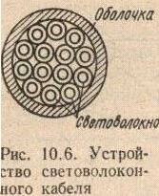
ньютонов, масса—2...200 г/м (минимальные значения порядка 0,3 г/м), допустимый радиус изгиба 5...50 см.
Весьма сложную задачу представляет собой ввод излучения в световод. Наилучшее сопряжение достигается при использовании в качестве излучателя твердотельного лазера, создающего когерентное излучение. Более сложно об" стоит дело при соединении световодов со светоизлучающими диодами, имеющими широкую диаграмму направленности. В этом случае световедущая сердцевина волокна размещается непосредственно над активной областью светодиода (рис. 10.7, и). Эффективность ввода может быть повышена с помощью специальных фокусирующих линзовых систем (рис. 10.7, б), однако это существенно усложняет конструкцию устройства ввода.
Оптоэлектронные устройства находят все более широкое применение в вычислительной технике. Наиболее перспективными в настоящее время считаются так называемые голографические устройства памяти ЭВМ, основанные на принципах голографии — нового, быстро развивающегося направления оптоэлектроники.
Прежде чем познакомиться с работой оптического запоминающего устройства (ЗУ), необходимо хотя бы в общих чертах рассмотреть сущность голографического отображения информации.
В 1947 г. английский ученый Д. Габор разработал метод записи и восстановления пространственной структуры световой волны (волнового фронта), который получил название голографии.
Известно, что обычное фотографическое изображение того или иного объекта не дает представления о его объемных свойствах. Это происходит потому, что фотопластинка реагирует только на среднюю интенсивность света при экспонировании и не способна реагировать на фазу световой волны, которая зависит от расстояния между объектом и фотопластинкой. Д. Габор обратил внимание на то, что при фотографировании всегда приходится осуществлять наводку на резкость, иначе изображение будет нечетким. Между тем, независимо от наводки на резкость, с лучами света, образующими изображение на фотопластинке, никаких изменений на участке между объектом и фотопластинкой не происходит. В связи с этим Д. Габор предположил, что изображение объекта присутствует в скрытом от наблюдателя виде в любой
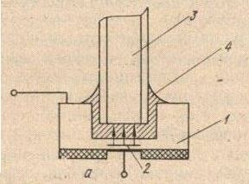
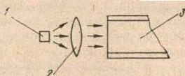
Рис. 10.7. Ввод излучения в световод:
а—безлинзовая система (1—кристалл световода; активная излучающая область; 3—световод: 4— оптический клей); б—с помощью фокусирующей линзы (1—излучатель; 2 — фокусирующий элемент; 3 - световод)
плоскости между объектом и фотопластинкой. Иначе говоря, изображение в том или ином виде содержится в самой структуре световой волны, распространяющейся от объекта к объективу фотоаппарата. Именно эта волна несет наиболее полную информацию об объекте, причем эта информация оказывается зашифрованной в амплитудных и фазовых изменениях волнового фронта. Таким образом, для получения необходимой информации об объекте, в том числе и о его объеме, достаточно зафиксировать (записать) пространственную структуру световой волны, а затем, используя эту запись, восстановить изображение объекта. Этот двухступенчатый процесс записи и восстановления волнового фронта, несущего информацию об объекте, и называется голографией, а зафиксированная пространственная структура световой волны — голограммой.
Каким же образом можно зафиксировать на фотопластинке ч амплитуду, и фазу световой волны? Д. Габор предложил использовать для записи голограммы явление интерференции двух когерентных световых лучей, а для восстановления изображения с голограммы — явление дифракции света.
Как известно, при интерференции волны от двух одинаковых источников света, расположенных на некотором расстоянии друг от друга, в любой точке пространства будут накладываться друг на друга, причем в некоторых точках произойдет удвоение амплитуды, а в некоторых амплитуда колебаний окажется равной нулю. Это дает основание утверждать, что в интерференционной картине содержится определенная фазовая информация, позволяющая определить расстояние от какого-то места интерференционной картины до источника (или источников) изучения. Величина максимумов распределения поля в интерференционной картине позволяет оценить интенсивность излучения, а соотношение между максимумами и минимумами — когерентность. Следовательно, в интерференционной картине (голограмме) записана вся возможная информация об излучении источников.
Когерентный луч света, который освещает объект и рассеивается им, называют сигнальным; луч, создающий когерентный фон — опорным.
Одна из важнейших особенностей голографии — возможность записи большого числа голограмм на одной и той же фотопластинке при использовании по-разному направленных опорных лучей.
Если для записи голограммы необходимы два источника когерентного изучения, то для восстановления изображения объекта голограмму достаточно осветить только одним опорным лучом. Для извлечения информации из голограммы обычно пользуются той же установкой, что и для голографирования. Голограмма устанавливается на то же место, где находилась фотопластинка при изготовлении голограммы, и облучается лучом лазера.
За счет явления дифракции луч света после прохождения голограммы разделяется на три составляющих: одна из них проходит через голограмну без изменения направления (так называемый луч нулевого дифракционного порядка); два других отклоняются от первоначального направления на некоторый угол, зависящий от длины волны и шага интерференционных полос, зафиксированных на голограмме (лучи первого и второго дифракционного порядков). Эти лучи содержат всю информацию о голограмме, а наблюдатель, фиксирующий их, получает наиболее полное представление о форме и объеме соответствующего объекта.
.'Рассмотрим теперь возможности записи информации в голографических ЗУ вычислительных машин (рис. 10.8).
.Объектом записи в вычислительной технике обычно является .'вумерная матрица двоичных знаков. При записи информации луч лазера с помощью системы зеркал разделится на два: сигнальный, проходящий через запоминаемый объект, и опорный. Направление опорного луча управляется дефлектором — устройством, состоя-
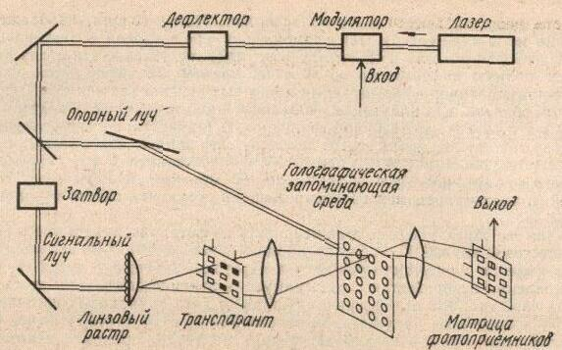
Рис. 10.8. Структурная схема голографического запоминающего устройства (ЗУ)
щим из модулятора поляризации света и лучепреломляющего кристалла. В зависимости от комбинации управляющих напряжений, поступающих на вход модулятора, можно получить множество пространственных положений светового луча. Изменение дефлектором направления опорного луча позволяет последовательно записать необходимое .число голограмм.
Цифровая информация, подлежащая записи, наносится на так называемый транспарант, представляющий собой двумерную матрицу прозрачных и непрозрачных участков, соответствующих единицам и нулям двоичного кода.
При воспроизведении информации дефлектор настраивается на определенное положение опорной волны и таким образом выбирается изображение требуемого транспаранта. Сигнальный луч при этом перекрывается затвором. Дальнейшая выборка нужной информации осуществляется электронным путем при обработке сигналов, зафиксированных при воспроизведении на матрице фотоприемников.
Стандартные фотопластинки, используемые в голографических ЗУ, обеспечивают сочетание высокой разрешающей способности (до 3 • 10³ .линий/мм) и фото чувствительности (порядка 10 в -5Дж/см²). Емкость памяти типичного голографического ЗУ составляет 10⁶ бит/с.
Повышенный интерес к топографическим ЗУ объясняется не только большой информационной емкостью голограмм. Основным фактором является высокая помехоустойчивость голографической записи, поскольку при любых видах помех интерференционная картина записанного изображения практически не нарушается.

